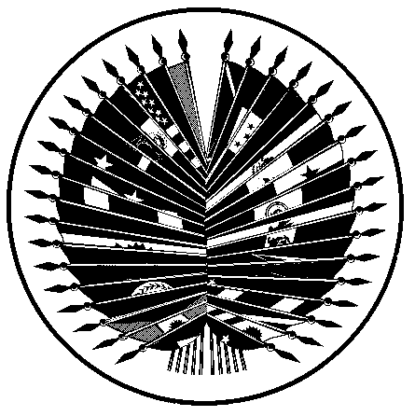
ORGANIZAÇÃO DOS ESTADOS AMERICANOS
Conselho Interamericano de Desenvolvimento Integral
(CIDI)
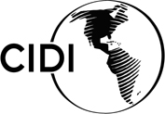
TERCERA REUNIÃO INTERAMERICANA DE OEA/Ser.K/XXVII.3
MINISTROS E MÁXIMAS AUTORIDADES DA CULTURA CIDI/REMIC-III/doc.2/06
13 – 15 de novembro de 2006 setembro 25 2006
Montreal, Canadá Original: inglês

PROJETO DE AGENDA

- Aprovação da agenda

- Eleição de autoridades

- Aprovação de recomendações da sessão preparatória

- Preservação e apresentação da herança cultural

- Cultura e a criação de empregos decentes e a superação da pobreza

- Cultura e a melhoria da dignidade e identidade

- A cultura e o papel de povos indígenas

- Outros assuntos

